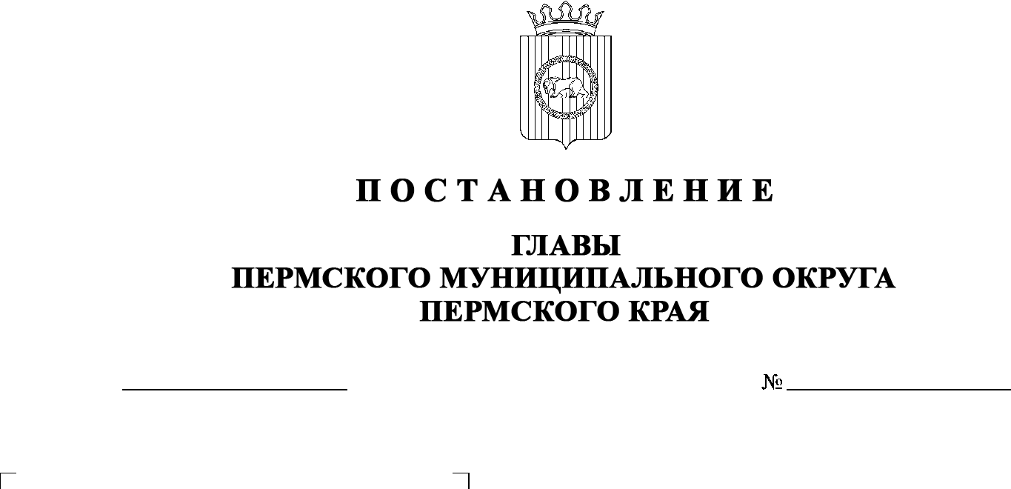

О назначении общественных обсуждений по проекту
внесения изменений в Правила землепользования и застройки муниципального образования «Юговское сельское поселение» Пермского муниципального района Пермского края, утвержденные решением Земского Собрания Пермского муниципального района
от 31 мая 2018 г. № 322
299-2024-01-05С-159
22.10.2024

В соответствии с частью 1 статьи 5.1, статьями 31, 33 Градостроительного кодекса Российской Федерации, пунктом 2 статьи 7 Федерального закона от 14 марта 2022 г. № 58-ФЗ «О внесении изменений в отдельные законодательные акты Российской Федерации», пунктом 26 части 1 статьи 16 Федерального закона от 06 октября 2003 г. № 131-ФЗ «Об общих принципах организации местного самоуправления в Российской Федерации», пунктом 29 части 1 статьи 5, статьей 17, пунктами 3, 10 части 1 статьи 30 Устава Пермского муниципального округа Пермского края, Положением об организации и проведении публичных слушаний, общественных обсуждений по вопросам градостроительной деятельности в Пермском муниципальном округе Пермского края, утвержденным решением Думы Пермского муниципального округа Пермского края от 22 сентября 2022 г. № 10,
ПОСТАНОВЛЯЮ:
- Назначить в период с 31 октября 2024 г. по 21 ноября 2024 г. проведение общественных обсуждений по проекту внесения изменений в Правила землепользования и застройки муниципального образования «Юговское сельское поселение» Пермского муниципального района Пермского края, утвержденные решением Земского Собрания Пермского муниципального района от 31 мая 2018 г. № 322 (в редакции решений Земского Собрания Пермского муниципального района от 28 марта 2019 г. № 378, от 16 апреля 2020 г. № 41, постановлений администрации Пермского муниципального района от 21 апреля 2022 г. № СЭД-2022-299-01-01-05.С-217, от 23 сентября 2022 г. № СЭД-2022-299-01-01-05.С-545, постановлений администрации Пермского муниципального округа Пермского края от 25 января 2023 г. № СЭД-2023-299-01-01-05.С-39, от 01 июля 2024 г. № 299-2024-01-05.С-512) (далее – Проект), для граждан, постоянно проживающих на территории, в отношении которой подготовлен Проект, а также для правообладателей находящихся в границах этой территории земельных участков и (или) расположенных на них объектов капитального строительства и для правообладателей помещений, являющихся частью указанных объектов капитального строительства (далее – участники общественных обсуждений).
- Комиссии по подготовке проекта правил землепользования и застройки (комиссии по землепользованию и застройке) при администрации Пермского муниципального округа Пермского края по вопросу, указанному в пункте 1 настоящего постановления:
  - организовать и провести общественные обсуждения;
  - обеспечить соблюдение требований законодательства, правовых актов Пермского муниципального округа по организации и проведению общественных обсуждений;
  - обеспечить с 31 октября 2024 г. информирование участников общественных обсуждений о проведении общественных обсуждений путем размещения оповещения о начале общественных обсуждений в газете «НИВА», на официальном сайте Пермского муниципального округа в информационно-телекоммуникационной сети Интернет (www.permokrug.ru) и на информационных стендах, в местах массового скопления граждан и в иных местах, расположенных на территории п. Юг Пермского муниципального округа Пермского края;
  - обеспечить в период с 08 ноября 2024 г. по 15 ноября 2024 г. размещение экспозиции, демонстрационных материалов и иных информационных документов по теме общественных обсуждений для предварительного ознакомления в здании Юговского территориального управления администрации Пермского муниципального округа Пермского края по адресу: Российская Федерация, Пермский край, Пермский муниципальный округ, п. Юг, ул. Ленина, 103, ежедневно с 9:00 до 16:00, кроме субботы и воскресенья, на официальном сайте Пермского муниципального округа в информационно-телекоммуникационной сети Интернет (www.permokrug.ru). Консультирование посетителей экспозиции осуществляет управление архитектуры и градостроительства администрации Пермского муниципального округа Пермского края по телефону 294 61 16;
  - обеспечить своевременную подготовку, опубликование и размещение заключения о результатах общественных обсуждений в газете «НИВА», на официальном сайте Пермского муниципального округа в информационно-телекоммуникационной сети Интернет (www.permokrug.ru).
3. Участие граждан в общественных обсуждениях осуществляется в соответствии с Порядком участия граждан в общественных обсуждениях, размещенным на официальном сайте Пермского муниципального округа в информационно-телекоммуникационной сети Интернет (www.permokrug.ru) в разделе «Публичные слушания и общественные обсуждения» (далее – Порядок).
4. Заинтересованные лица в период с 08 ноября 2024 г. по 15 ноября
2024 г. вправе представить свои предложения и замечания по Проекту для включения их в протокол общественных обсуждений:
- в электронном виде – на официальном сайте Пермского муниципального округа в информационно-телекоммуникационной сети Интернет (www.permokrug.ru) согласно Порядку;
- в письменном виде – в управление архитектуры и градостроительства администрации Пермского муниципального округа Пермского края по адресу: г. Пермь, ул. Верхне-Муллинская, 74а, кабинет № 101;
- посредством записи в книге (журнале) учета посетителей экспозиции Проекта, подлежащего рассмотрению на общественных обсуждениях, размещенной в здании Юговского территориального управления администрации Пермского муниципального округа Пермского края по адресу: Российская Федерация, Пермский край, Пермский муниципальный округ, п. Юг, ул. Ленина, 103.
5. Срок проведения общественных обсуждений с момента оповещения участников общественных обсуждений об их проведении до дня опубликования заключения о результатах общественных обсуждений составляет не более месяца.
6. Настоящее постановление опубликовать в газете «НИВА» и разместить на официальном сайте Пермского муниципального округа в информационно-телекоммуникационной сети Интернет (www.permokrug.ru).
7. Настоящее постановление вступает в силу со дня его официального опубликования.
8. Контроль за исполнением настоящего постановления оставляю за собой.
В.Ю. Цветов

